**Pressinformation**

Kristianstad, 2009-11-18

**Svensk Präst tar plats på julbordet**

**Sill, sylta, skinka och senap – av tradition består det svenska julbordet av idel klassiska svenska rätter och råvaror. Med ett undantag, osten. I år vill Skånemejerier på allvar utmana de utländska ostbastarderna på julbordet. En av landets populäraste lagrade ostar har därför klätts i julskrud, Allerum Präst.**

* 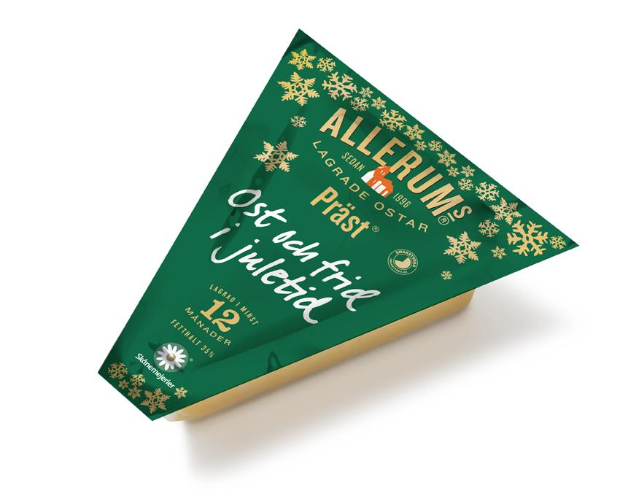Som ostälskare går det inte att vara protektionistisk, men på julbordet borde det faktiskt vara en självklarhet med ett svenskt alternativ till de utländska ostarna. Vår klassiska Allerum Präst har alla förutsättningar för att bli svenskarnas nya julfavorit, säger Jannica Andersson, marknadschef för Allerum.

Allerum Präst produceras på ysteriet i Kristianstad och lagras i hela 12 månader innan den är redo för att avnjutas. Den krämiga, fylliga och aromatiska smaken gör att den passar lika bra hyvlad till vörtbrödet som i bitar på dessertostbrickan. För den som vill matcha ostens starka karaktär med en god dryck därtill så rekommenderas lite kraftigare, fylligare och fruktiga viner, medan ölen gärna får kombinera maltsötma med en viss beska.

Göran Nyström, ostmästare och ansvarig för Allerums osttillverkning i Skåne beskriver Allerum Präst så här;

* För mig är Allerum Präst den idealiska julosten. Det är en kraftig och lite vild ost med många olika smaker. Först känner man lite sälta och sedan lite beska och en syrlighet som lägger sig som ett täcke över smaken. Men, till skillnad från många andra lagrade ostar så svider en Allerum Präst aldrig på tungan. Skulle den göra det har det gått för långt, då försvinner all annan smak.

Allerum Präst 12 månader säljs under november och december i specialdesignad julförpackning. Kilopriset ligger på cirka 80-90 kronor och osten finns att köpa i livsmedelsbutiker över hela landet.

**För ytterligare information kontakta,**

Jannica Andersson, Skånemejerier/Allerum, e-post [jannica.andersson@skanemejerier.se](mailto:jannica.andersson@skanemejerier.se), telefon 044 20 50 04

**För produktprover och bilder vänligen kontakta;**

Elin Sjögren, Trimedia/Sund Kommunikation, e-post [elin.sjogren@trimedia.se](mailto:elin.sjogren@trimedia.se),

telefon 0709 16 35 20

**Om Allerum och prästostens historia**

Prästosten, eller Präst som den egentligen heter, är en av landets verkliga kulturostar. Dess ursprung går ända tillbaka till 1500-talet då bönderna gav sina finaste ostar till sockenprästen i kyrkoskatt, s.k. tionde. Bara det bästa var gott nog åt prästen!

I Skåne, där mjölkproduktionen var stor, bestod ”tiondet” därför till stor del av mjölk. Vid midsommartid, då mjölken ansågs bäst, blev det stor fest och ”tiondeystning” på prästgården. Ibland kryddades osten med brännvin, konjak, kummin, kryddnejlikor eller kanel.

Namnet Prästost nämndes första gången år 1771 i stockholmstidningen Dagligt Allehanda. År 1862 avskaffades tiondesystemet, men många bondhustrur fortsatte av tradition att ge sin präst hemystade ostar i gåva. Att denna ystning till prästgårdarna så småningom upphörde hängde samman med att det infördes mejerier på den svenska landsbygden.

Allerum Präst produceras på ysteriet i Kristianstad sedan 1996 och är idag en av landets populäraste lagrade ostar. Totalt mumsar svenskarna årligen i sig närmre 900 ton Allerum Präst! Den vita romanska kyrkan i Allerum som pryder ostens förpackning är en påminnelse om ostens skånska hemvist och de starka traditioner som sträcker sig långt tillbaka i tiden.

I Allerums smakrika ostsortiment återfinns, utöver Allerum Präst, även bland annat klassiska Allerum Herrgård och gourmetosten Allerum XO. Varumärket och produkterna ägs, säljs och marknadsförs av mejeriföretaget Skånemejerier.